**Nestrukturní útvary/poloútvary národního jazyka**

Vysvětlení: rozdíl strukturní x nestrukturní útvary

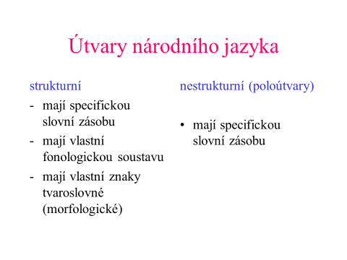

profesní mluva (profesní slang)

slang (slang v užším slova smyslu, zájmový slant)

x

argot

**Profesní mluva**

Souhrn lexikálních prostředků (slov, frazémů, sousloví) užívaných v méně formální a neformální komunikaci příslušníky určitých profesí. Jde převážně o výrazy nespisovné.

Příklady:

profesní mluva železničářská

profesní mluva hornická

profesní mluva pracovníků ve zdravotnictví

profesní mluva myslivecká/myslivecký slang – řada výrazů je užívána i terminologicky

**Slang**

Souhrn lexikálních prostředků (slov, frazémů, sousloví) charakterizujících mluvu příslušníků zájmové nebo věkové skupiny.

Příklady:

Slang studentský, slang žákovský

Slang sportovní

Slang vojenský

Slang rybářský

**Argot** – soubor výrazových prostředků charakterizujících mluvu společensky deklasovaných skupin

Účel užívání: utajení